**Tarea 10: Transformaciones 2T**

1. Transforma el siguiente diagrama:

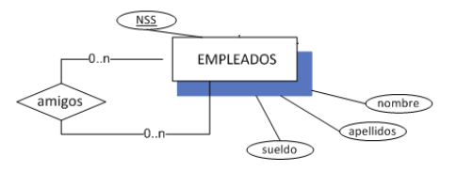

1. Transforma el siguiente diagrama:

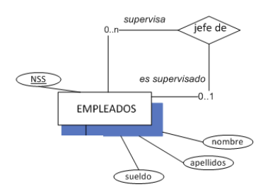

1. Diseña y Transforma el siguiente diagrama:

Un trabajador puede ser jefe o empleado. Un trabajador es jefe de uno o varios empleados, y un trabajador puede o no tener un jefe y sólo a uno. Se quiere guardar los campos nombre, dirección y código del trabajador.

1. Diseña el siguiente diagrama y realiza su transformación:

Un ALUMNO es delegado de varios ALUMNOS y un ALUMNO tiene obligatoriamente un delegado y sólo a uno. Se quiere guardar los campos nombre y dni de cada alumno.

1. Realiza la transformación del siguiente diagrama:

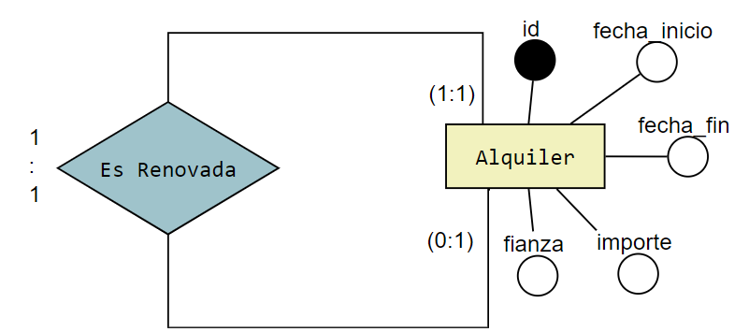

1. Diseña y realiza la transformación del siguiente diagrama reflexivo:

Un video puede estar relacionado con 0 o varios videos, que a su vez pueden estar relacionados con 0 o varios videos. Se quiere guardar el título, descripción y reproducciones de cada video.

1. Diseña y realiza la transformación del siguiente diagrama:

Se quiere relacionar alumnos, curso y asignatura, las 3 relaciones serán 1 a N.

Del curso se quiere guardar el año de inicio y año de finalización

De la asignatura, el nombre y número de horas.

Del alumno la fecha de nacimiento, teléfono, nombre y apellidos.

1. Realiza la transformación del siguiente diagrama:

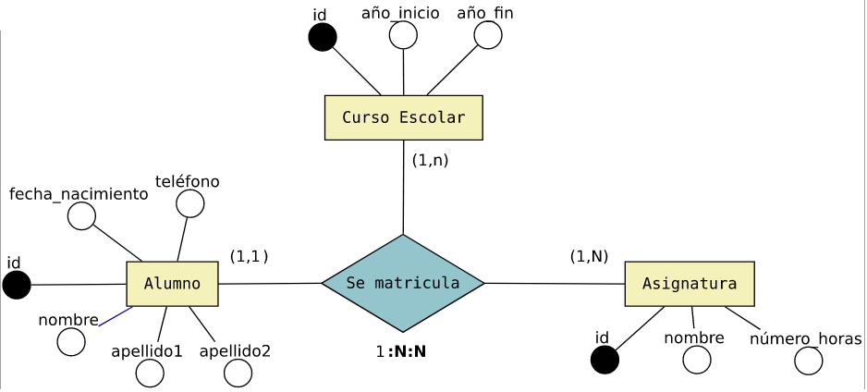

1. Realiza la transformación del siguiente diagrama:

